第十一课12: 1 – 16家庭的权利斗争

神的属性：信实
神学概念：神是主
地点：哈洗录
本章段落
12：1-3 兄姐的攻击
12：4-9 神为摩西伸冤
12：10-16 神的审判和宽恕
属灵原则
P1: 当我们爱神多过爱自己时，心中就没有嫉妒了。
P2: 神对误导人与被误导的审判有别

上一课…
第11章「基博罗哈他瓦的鹌鹑宴」令人为以色列人的忘恩感慨，本章圣经更令人为人对权势的野心战兢；在本章里起来攻击摩西的，竟然是摩西的亲兄亲姐！马太亨利说：“即使最令人羡慕的人和家庭都有他们的愚昧和十字架。” 这是人类全然败坏的一面。

12：1-3 兄姐的攻击
「1 摩西娶了古实女子为妻。米利暗和亚伦因他所娶的古实女子就毁谤他，说： 2「难道耶和华单与摩西说话，不也与我们说话吗？」这话耶和华听见了。 3摩西为人极其谦和，胜过世上的众人。」12:1-3
这次的攻击充满着令人意想不到的事：首先，带头的竟然是米利暗和亚伦；其次，攻击的缘由竟然是摩西的妻子。问题到底是什么呢？
摩西娶了古实女子为妻。米利暗和亚伦因摩西娶的不是希伯来女子而恶意批评他。圣经学者对这个古实女子有两个解释。第一个解释是古实女子是摩西的妻子西坡拉，她们指她有古实的血统；第二个解释是西坡拉在这一年里离世了，摩西另娶一个古实女子为妻。按照希伯来文学风格，「摩西娶了古实女子为妻」这句话表明第二个解释比较可能。
在这之前，米利暗是个杰出的女子，圣经称她为「女先知」（出15:20）；《出埃及记》第一章记载少年的她如何勇敢、有急智地保守了弟弟摩西的性命、让摩西能够有亲生母亲的乳育；在红海行干地后她如何带领妇女们跳舞歌唱赞美神（出15章）。米利暗在救恩史上扮演一个重要的角色。
亚伦是刚按立不久的现任大祭司。唯独他能穿上华丽尊贵的祭司圣袍、进入会幕至圣所的约柜前（即使摩西也不能进入）。
为什么这两位作为摩西的胞兄姐，又同在希伯来民族的救恩史中出生入死的战友，要攻击摩西的婚姻呢？就像许多人与人之间的纠纷，真正的原因总是隐藏在表面原因背后。他们毁谤的结论是：「难道耶和华单与摩西说话，不也与我们说话吗？」 12:2 我们可以想象他们的恶言从「摩西在家庭生活没有好榜样」到「摩西不忠于我们的族群」。
《弥迦书》6:4 「我曾将你从埃及地领出来， 从作奴仆之家救赎你； 我也差遣摩西、亚伦，和米利暗在你前面行。」
摩西、亚伦和米利暗都是神赐给以色列的恩赐（弗4:11），神也向亚伦和米利暗说话，只是不像神与摩西说话的方式。神按自己的主权以摩西为以色列的中保、作神主要的传信者。亚伦和米利暗不因自己的弟弟得到这佳美尊贵的职分欢喜、或为以色列民与神有一个中保而欢喜，反而嫉妒摩西与神的特殊关系；为什么？ 因为想要居首位、得第一。
今天许多人都争取在学业、工作上居首位。居首位是今天教会里纷争的起因，即连使徒们也跌入这个罪中，彼此恼怒争「谁为首」。主的门徒应当羡慕善工，但不可争坐首位。
「爱是不嫉妒」的（林前13:4）。嫉妒是从我们败坏的罪性产生出来的，不是由从成圣所生的「神的性情」产生出来的。米利暗和亚伦的嫉妒显然来自对权力的渴望12:2，他们渴望拥有与摩西同等的尊荣——摩西代表神向百姓说话、摩西在百姓心中的位置等——以致他们忘记了：这尊荣是从神而来，不是从人而来。
亲爱的弟兄姐妹，嫉妒是最普遍的内在的罪，也存在教会里，产生了许多纷争。我们一旦心中冒出妒忌的情绪，就一定要诚实面对，靠着主的怜悯把隐藏的私欲揪出来。否则妒嫉一定会酝酿成苦毒，苦毒长出毒瘤，就会看别人的「得」为我们的「失」，结果就像米利暗和亚伦因嫉妒而行出毁谤之类不义不虔的事。
「你们仍是属肉体的，因为在你们中间有嫉妒、纷争，这岂不是属乎肉体、照着世人的样子行吗？」林前3:3
更重要的是要防备嫉妒的滋生。唯一的途径，就是不可爱自己过于爱神的荣耀。当一件佳美的事发生时，或是弟兄姐妹找到好工作、得着好伴侣、有事奉的恩赐，我们要学习在其中看见神的荣耀，这样就会因之欢喜，而不会看见自己有所失了。

P1 当我们爱神多过爱自己时，嫉妒就不能生根了。
第三节「摩西为人极其谦和，胜过世上的众人。」常常被学者用来否定摩西是五经的作者：一个谦和的人怎么会说自己是个谦和的人，而且胜过世上的众人！
这里有几个不同的解释。一为摩西是在圣灵默示下所写下的；二是「谦和」这个词在原文也包括因「贫穷」、「受苦」而「俯伏在地」的意思。摩西为自己的民族丢弃了埃及的荣华富贵，孤单在旷野牧羊40年，与法老经历了十场争战，得胜后所得的是一群忘恩负义的百姓，此时再经历同胞兄姐的恶意攻击，他视自己是无以伦比的凄苦。我们要如何理解这句经文呢？我个人认为可以结合两者，摩西原意是「凄苦」，在圣灵感动下他使用了这个也含有「谦和」的词儿。既然中英文所有的翻译都将之翻译成「谦和」，我们就接受之，因为圣经的翻译也是靠圣灵的护理；在圣灵的护理下，摩西的谦和「胜过世上的众人」指向了他所预表的人子耶稣基督。
「他被骂不还口，受害不说威吓的话，只将自己交托那按公义审判人的主；」彼前2:23
亲爱的弟兄姐妹，当我们受到攻击时，当守住基督徒的本位，不可以牙还牙咒骂威吓；当你无法辩护时，按公义审判人的主必为你伸冤：
「亲爱的弟兄，不要自己申冤，宁可让步，听凭主怒；因为经上记着：『主说：申冤在我，我必报应。』」
的确，当米利暗和亚伦说：「难道耶和华单与摩西说话，不也与我们说话吗？」耶和华听见了。12:2

12：4-9神为摩西伸冤
神召集三人到会幕来，就是神的居所。
「4耶和华忽然对摩西、亚伦、米利暗说：「你们三个人都出来，到会幕这里。」他们三个人就出来了。 」
「5耶和华在云柱中降临，站在会幕门口，召亚伦和米利暗，二人就出来了。」
神向亚伦和米利暗发恩慈，以人眼所能看见的云柱向他们说话，确保他们二人确知向他们说话的是耶和华神。 神以诗歌的形式说话（第6-8节），就如第10:35-36摩西的战歌与第11:11-15 摩西的哀歌。诗歌的功用是简练地把最大的意义浓缩成少数字，伟大的诗歌以文字冲击人的经验和感受。
6耶和华说：「你们且听我的话：你们中间若有先知，我－耶和华必在异象中向他显现，在梦中与他说话。 7我的仆人摩西不是这样；他是在我全家尽忠的。 8我要与他面对面说话，乃是明说，不用谜语，并且他必见我的形象。你们毁谤我的仆人摩西，为何不惧怕呢？」
神强调了祂和摩西特殊的关系，是超过神与其他先知的关系——「我要与他面对面说话…他必见我的形象」。我们知道摩西不曾见过神的面（出33:23）因为新约圣经明说从来没有人见过神，只有藉着耶稣基督才看见神（约1:18）。有人理解为摩西看见了道成肉身前的耶稣，只能说是猜测。
神是按着祂的主权拣选摩西并与他交通的形式。神许可摩西上西奈山与神独处、使他面貌发光、让他从「背后」看见神的荣耀（出33:18-23）。摩西在灵里与神之亲密，如同亚伯拉罕是神的朋友，又如约翰是「侧身挨近耶稣的怀里」，又如同保罗体贴基督的心肠。
认我们注意摩西对神格外恩赐的回应。他没有辜负神的钟爱。「他是在我家尽忠的」。摩西在经历各样试炼没有弃掉神的百姓。神看见摩西对祂的召唤的忠心和对希伯来同胞对忠诚。这不也是神向我们事奉祂的人所要的吗？「所求于管家的，是要他有忠心。」林前4:2
「你们毁谤我的仆人摩西，为何不惧怕呢？」12:8b
毁谤神仆人的是应当战兢惧怕的！因为神必为祂忠心的仆人伸冤。亲爱的弟兄姐妹，我们所说的每一句话都达到全知的神耳中。神即使没有马上施行审判，在末日的终极审判必句句追讨（太12:36）。神很在意我们说话诚实，并且叫人得益处，让我们在言语上操练敬虔。
「耶和华就向他们二人发怒而去。」12:9 对一个真正的基督徒，若感到神不再与他同在，必然战兢并且极其痛苦，因为没有了神，人的存在就毫无意义；因为我们受造和被赎都是为要着荣耀神而活。我们若不能荣耀神，我们的生命就一文不值了，因为到了末日就要被丢弃在新耶路撒冷城外。

12：10-16 神的审判和宽恕
10云彩从会幕上挪开了，不料，米利暗长了大麻风，有雪那样白。亚伦一看米利暗长了大麻风， 11就对摩西说：「我主啊，求你不要因我们愚昧犯罪，便将这罪加在我们身上。 12求你不要使她像那出母腹、肉已半烂的死胎。」 13于是摩西哀求耶和华说：「神啊，求你医治她！」
神的忿怒即刻在米利暗身上彰显出来，她很快长了大麻风；却没有惩罚亚伦。为什么？第一节经文按照原文的文法翻译是：「摩西娶了古实女子为妻。米利暗因他所娶的古实女子就毁谤他——亚伦也同她。」换句话说，米利暗是带头对摩西做出毁谤，亚伦则是附和者。这里让我们看见，神的审判对误导人与被误导的加以分别。

P2: 神对误导人与被误导的审判有别
事实是，我们能误导人，也可能被人误导。主耶稣严厉地责备法利赛人：「你们这瞎眼领路的有祸了！」太23:16 我们当谨慎。
严重的大麻风是不治之症，患者不但一生承受肉体和心灵的痛苦，还要受隔离活在社会边缘中。从亚伦迫切的代求「像肉已半烂的死胎」看出米利暗的大麻风是严重的！神用大麻风来作为米利暗的刑罚，具体地把人心的诡诈比大麻风更令人厌恶表现出来。亚伦见状马上认罪，这里我们看见亚伦在对罪的心态的改变。在金牛犊事件里他把责任推到百姓身上（出32:22-24），此时他却没有指着米利暗说：「是她误导我！」他承认自己的愚昧，也迫切为姐姐代求，免她一生受苦；亚伦对米利暗没有丝毫怨恨，可见他的悔改是真诚的，因为唯有真正看见自己的罪的人才会完全担当自己的罪；亚伦勇于认罪和及时的悔改使他得着神的饶恕。
摩西为亚伦和米利暗代求。我们看见一个家庭的三兄姐弟为彼此向神祈求，这是极美的画面。神因摩西的代求饶恕了米利暗，但祂没有马上让米利暗痊愈。米利暗被隔离在营外七日之久。这也是神的恩慈，一来让米利暗有时间反省自己的过犯，好叫她的后悔不是因着大麻风，而是因着心里的诡诈而悔改；二来是神向全会众做出警戒，知道毁谤神所选立的摩西必受神的审判。
教会的纪律也应当在惩治中加上恩慈，如唐崇怀牧师所说：「教会要先讲法，次讲理，再讲爱」；并且纪律制度应当许可一些惩戒是隐秘执行，有必要时公开执行，好叫人受警戒，「犯罪的人，当在众人面前责备他，叫其余的人也可以惧怕。」提前 5:20 这样才能维持教会的次序。

小结
- 摩西娶古实女子也许是一件不好的事，甚至是一个错误。摩西并非完美。让我们小心，不要放大他人的过犯，当「律己严、待人宽」；因为神并没有要求我们在世上达到完美，乃是要我们力求完全（太5:48），在基督徒的品格上成长以致达到基督的样式。
- 本章记载的是摩西家庭的权利斗争，在第16章里我们将看见利未族的权利斗争。神让我们看见，无论什么权利斗争，神必干预。因为真正治理神的家的，是神自己，所有的领袖都是仆人。
- 神对这件事情的干预，让我们看见神在祂的选民中视察。我们从新约看见同样的一幕，就是基督正在祂的众教会中：「我转过身来，要看是谁发声与我说话；既转过来，就看见七个金灯台， 13 灯台中间有一位好像人子，身穿长衣，直垂到脚，胸间束着金带。」 （启1:12-13） 主看顾祂的新妇，藉着圣道和圣灵把教会洗净 （弗5:26） ，祂也在为教会代求，他的代求和赎罪一样有效。
- 「神是有恩典、有怜悯，不轻易发怒，也有丰盛的慈爱。神不长久责备，也不永远怀怒。」诗篇103:8-10 感谢主，神在怒气中仍然给于人怜悯，为人类设立中保，这是圣经自始至终的一个主题，也是《民数记》的一个贯彻始终的主题。藉着摩西为祂与以色列民之间的中保，指向了那在创世前就设立的全人类独一无二的中保——圣子基督：「为此，他做了新约的中保，既然受死赎了人在前约之时所犯的罪过，便叫蒙召之人得着所应许永远的产业。」来9:15。 中保基督有绝对的效果，他为我们承担了神的怒气，我们在神的怜悯和恩典下必得永生！



心志更新：
________________________________________________________
________________________________________________________
________________________________________________________
________________________________________________________
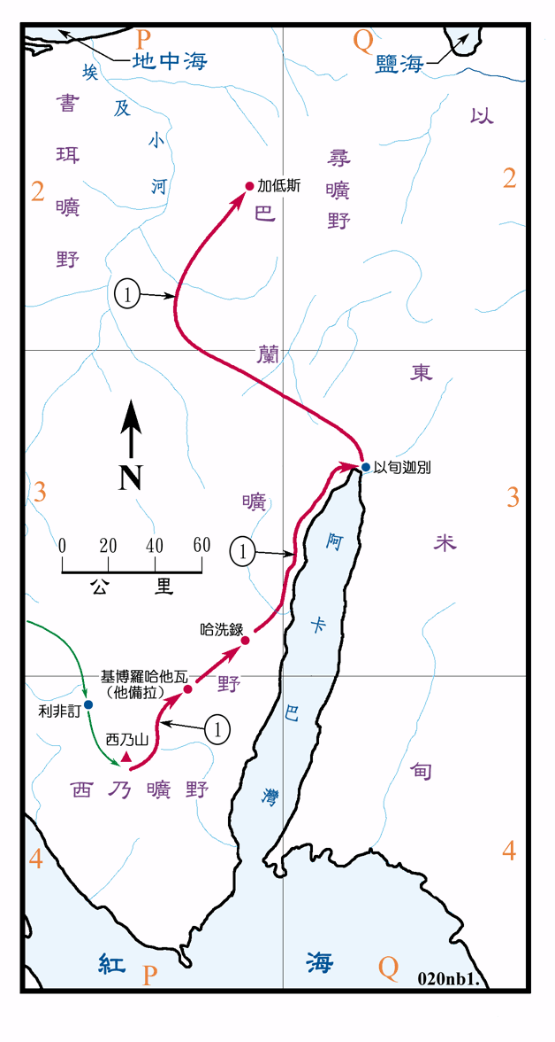
哈洗录
利非订
寻 的 旷 野

基博罗哈他瓦（他备拉）

